СПРАВКА
Об индексах потребительских цен в России и зарубежных странах в октябре 2012 года

Информация подготовлена на основе публикаций Евростата, национальных статистических служб и данных, размещаемых в сети Интернет в соответствии с требованиями Специального стандарта распространения данных (ССРД) МВФ.

Индексы потребительских цен
в процентах
 | К предыдущему месяцу |  |  | Октябрь 2012г.  в % к  декабрю 2011г.
 | Август 2012г. | Сентябрь 2012г. | октябрь2012г. | Октябрь 2012г.  в % к  декабрю 2011г.
Российская Федерация | 100,1 | 100,6 | 100,5 | 105,6
Австрия | 100,4 | 101,1 | 100,3 | 102,6
Бельгия | 102,1 | 100,1 | 100,2 | 102,1
Болгария | 100,6 | 100,3 | 99,9 | 102,7
Венгрия | 100,1 | 100,4 | 100,2 | 105,1
Германия | 100,4 | 100,0 | 100,1 | 101,3
Греция | 98,8 | 102,5 | 100,7 | 100,9
Дания | 100,4 | 100,3 | 99,9 | 102,4
Ирландия | 100,8 | 99,9 | 99,9 | 102,1
Испания | 100,5 | 101,9 | 100,5 | 103,2
Италия | 100,0 | 102,1 | 100,3 | 102,5
Кипр | 100,9 | 99,9 | 100,2 | 102,6
Латвия | 99,6 | 100,4 | 99,8 | 101,6
Литва | 100,2 | 100,7 | 99,8 | 103,2
Люксембург | 101,5 | 100,5 | 100,1 | 102,9
Мальта | 100,2 | 99,3 | 99,3 | 105,3
Нидерланды | 100,1 | 100,5 | 100,8 | 104,0
Польша | 99,8 | 100,1 | 100,2 | 102,1
Португалия | 99,9 | 100,4 | 100,1 | 102,2
Румыния | 100,5 | 101,1 | 100,2 | 104,3
Словакия | 100,0 | 100,3 | 100,4 | 103,4
Словения | 100,8 | 101,2 | 100,3 | 103,5
Соединенное Королевство  (Великобритания) | 100,5 | 100,4 | 100,5 | 102,1
Финляндия | 100,4 | 100,6 | 100,2 | 103,3
Франция | 100,7 | 99,7 | 100,2 | 101,3
Чешская Республика | 100,0 | 99,9 | 100,3 | 102,7
Швеция | 100,1 | 100,7 | 100,1 | 101,0
Эстония | 100,3 | 100,4 | 100,1 | 104,0
Итого по странам  Европейского союза (ЕС-27)¹⁾ | 100,4 | 100,6 | 100,3 | 102,1
Беларусь | 102,3 | 101,3 | 101,8 | 118,1
Бразилия | 100,4 | 100,6 | 100,6 | 104,4
Казахстан | 100,3 | 100,6 | 100,7 | 104,6
Канада | 100,2 | 100,2 | 100,2 | 101,7
Норвегия | 99,5 | 101,2 | 100,5 | 100,7
Республика Корея | 100,4 | 100,7 | 99,9 | 101,6
США | 100,6 | 100,4 | 100,0 | 102,5
Турция | 100,5 | 100,9 | 102,1 | 105,4
Украина | 99,7 | 100,1 | 100,0 | 99,7
Швейцария | 99,7 | 100,7 | 100,1 | 100,1
Япония | 100,1 | 100,2 | ... | ...
____________________
1) Здесь и далее по странам ЕС представлены гармонизированные индексы потребительских цен, исчисленные по единой методологии в соответствии со стандартами Европейской статистической системы.
В октябре 2012г. среди рассматриваемых зарубежных стран наибольшее увеличение потребительских цен по сравнению с предыдущим месяцем отмечалось в Турции (на 2,1%) и Беларуси (на 1,8%). Наибольший прирост потребительских цен за период с начала года также был зафиксирован в этих государствах, в Беларуси он составил 18,1%, в Турции - 5,4%.
В ряде рассматриваемых стран уровень потребительских цен за октябрь снизился (на 0,1 - 0,7%).
В России потребительские цены в октябре возросли по сравнению с сентябрем 2012г. на 0,5% (в среднем по странам Европейского союза - на 0,3%); за период с начала 2012г. - на 5,6% (в среднем по странам ЕС - на 2,1%).

Индексы потребительских цен на продукты питания¹⁾
в процентах
 | К предыдущему месяцу |  |  | Октябрь 2012г.  в % к  декабрю 2011г.
 | Август 2012г. | Сентябрь 2012г. | Октябрь 2012г. | Октябрь 2012г.  в % к  декабрю 2011г.
Российская Федерация | 99,0 | 99,9 | 100,5 | 105,3
Австрия | 100,3 | 100,0 | 100,5 | 102,7
Бельгия | 100,3 | 99,9 | 101,4 | 103,2
Болгария | 100,9 | 102,7 | 100,2 | 104,7
Венгрия | 98,6 | 101,0 | 100,9 | 106,5
Германия | 100,0 | 100,0 | 100,6 | 102,4
Греция | 100,3 | 100,1 | 100,0 | 99,8
Дания | 100,6 | 99,2 | 100,2 | 102,5
Ирландия | 100,3 | 100,2 | 100,5 | 100,9
Испания | 100,5 | 100,5 | 100,3 | 102,1
Италия | 99,9 | 100,5 | 100,4 | 101,9
Кипр | 103,8 | 100,7 | 99,3 | 100,5
Латвия | 98,3 | 100,1 | 101,1 | 102,2
Литва | 99,4 | 100,6 | 99,9 | 102,4
Люксембург | 100,0 | 100,1 | 100,6 | 103,0
Мальта | 100,6 | 102,2 | 102,5 | 104,9
Нидерланды | 99,6 | 100,0 | 101,0 | 102,0
Польша | 98,7 | 99,8 | 100,5 | 102,5
Португалия | 99,5 | 99,9 | 100,8 | 103,0
Румыния | 100,9 | 102,7 | 99,9 | 106,0
Словакия | 99,2 | 100,1 | 101,1 | 105,6
Словения | 99,9 | 100,4 | 100,8 | 105,0
Соединенное Королевство  (Великобритания) | 100,3 | 100,1 | 100,5 | 101,2
Финляндия | 100,0 | 101,1 | 100,8 | 105,0
Франция | 99,3 | 100,3 | 101,0 | 102,2
Чешская Республика | 98,8 | 100,2 | 100,6 | 103,3
Швеция | 99,8 | 99,7 | 100,3 | 101,6
Эстония | 99,6 | 100,2 | 101,1 | 105,4
Итого по странам  Европейского союза (ЕС-27) | 99,9 | 100,3 | 100,6 | 102,3
_____________________
1) По международной классификации COICOP - без учета алкогольных и безалкогольных напитков.

В октябре 2012г. наиболее заметное повышение потребительских цен на продукты питания по сравнению с предыдущим месяцем отмечалось на Мальте (на 2,5%), в Бельгии, Латвии, Словакии, Эстонии (на 1,1-1,4%); за период с начала года - в Венгрии (на 6,5%), Румынии, Словакии, Эстонии (на 5,4-6,0%).
В то же время на Кипре, в Литве, Румынии цены на продукты за октябрь снизились на 0,1-0,7%.
В России потребительские цены на продукты питания по сравнению с предыдущим месяцем повысились на 0,5% (в среднем по странам ЕС - на 0,6%), за период с начала текущего года - на 5,3% (в среднем по странам ЕС - на 2,3%).

Индексы потребительских цен на основные группы продуктов питания¹⁾
в октябре 2012 года
в % к предыдущему месяцу
 | Про-дукты  пита-  ния -  всего | Хлебобу-  лочные  изде-  лия и  крупы | Мясо и  мясо-  про-дукты | Рыба и море-  про-дукты | Молоч-ные  изделия,  сыры  и яйца | Масла  и  жиры | Фрукты | Овощи | Сахар,  джем,  мед,  шоколад  и кон-  феты
Российская  Федерация | 100,5 | 101,4 | 100,7 | 100,2 | 101,3 | 102,4 | 101,8 | 94,1 | 99,6
Австрия | 100,5 | 100,5 | 101,5 | 100,6 | 99,7 | 100,3 | 99,6 | 100,3 | 101,1
Бельгия | 101,4 | 100,9 | 100,8 | 99,4 | 100,2 | 100,0 | 104,5 | 106,6 | 100,0
Болгария | 100,2 | 100,1 | 101,9 | 100,6 | 101,1 | 101,1 | 98,6 | 96,7 | 99,5
Венгрия | 100,9 | 101,2 | 101,4 | 100,3 | 101,2 | 103,3 | 98,6 | 101,1 | 99,3
Германия | 100,6 | 100,2 | 100,5 | 100,2 | 99,6 | 102,6 | 101,3 | 102,8 | 100,3
Греция | 100,0 | 99,6 | 101,0 | 98,1 | 100,1 | 99,7 | 103,1 | 97,7 | 99,7
Дания | 100,2 | 99,3 | 100,5 | 99,1 | 100,1 | 100,7 | 101,5 | 98,8 | 101,1
Ирландия | 100,5 | 100,7 | 100,6 | 100,6 | 100,2 | 101,9 | 101,4 | 100,3 | 100,2
Испания | 100,3 | 100,2 | 100,4 | 99,2 | 100,3 | 105,3 | 99,7 | 100,5 | 100,6
Италия | 100,4 | 100,2 | 100,3 | 99,4 | 100,3 | 100,7 | 100,6 | 101,7 | 100,4
Кипр | 99,3 | 100,0 | 99,8 | 99,4 | 100,2 | 99,2 | 99,8 | 95,2 | 101,0
Латвия | 101,1 | 99,3 | 100,7 | 99,6 | 100,1 | 101,1 | 100,2 | 113,4 | 99,5
Литва | 99,9 | 99,8 | 100,0 | 100,4 | 100,1 | 99,4 | 99,9 | 98,8 | 100,1
Люксембург | 100,6 | 100,7 | 101,2 | 100,0 | 99,5 | 101,2 | 100,2 | 103,1 | 99,3
Мальта | 102,5 | 101,3 | 101,3 | 104,9 | 100,8 | 100,3 | 118,4 | 100,3 | 100,8
Нидерланды | 101,0 | 100,5 | 101,0 | 102,7 | 99,7 | 99,3 | 101,5 | 103,2 | 101,6
Польша | 100,5 | 100,1 | 100,2 | 100,1 | 100,2 | 101,3 | 99,7 | 105,0 | 99,9
Португалия | 100,8 | 100,0 | 100,7 | 99,7 | 99,9 | 102,9 | 103,9 | 103,1 | 100,7
Румыния | 99,9 | 100,2 | 100,8 | 100,4 | 101,6 | 102,7 | 99,3 | 95,2 | 100,3
Словакия | 101,1 | 100,9 | 102,4 | 100,0 | 100,9 | 100,8 | 97,7 | 102,7 | 100,2
Словения | 100,8 | 99,9 | 102,6 | 98,3 | 99,6 | 100,3 | 101,8 | 100,5 | 100,4
Соединенное  Королевство  (Великобри-  тания) | 100,5 | 99,8 | 100,2 | 102,0 | 99,7 | 101,3 | 101,5 | 100,2 | 102,5
Финляндия | 100,8 | 99,3 | 99,9 | 98,6 | 100,0 | 100,0 | 101,0 | 110,6 | 99,7
Франция | 101,0 | 100,2 | 100,7 | 99,6 | 100,0 | 100,1 | 107,4 | 102,8 | 100,1
Чешская  Республика | 100,6 | 99,9 | 101,1 | 100,8 | 100,5 | 103,5 | 103,0 | 99,6 | 99,4
Швеция | 100,3 | 99,5 | 100,2 | 99,9 | 99,8 | 100,1 | 97,9 | 106,0 | 99,5
Эстония | 101,1 | 100,2 | 101,7 | 101,2 | 100,3 | 101,9 | 100,3 | 105,5 | 99,7
Итого по  странам  Европейского  союза (ЕС-27) | 100,6 | 100,2 | 100,5 | 99,7 | 100,1 | 101,5 | 101,8 | 101,6 | 100,6
_____________________
1) Группировки приведены в соответствии с международным классификатором COICOP.

По сравнению с сентябрем 2012г. в ЕС наиболее заметно возросли потребительские цены на фрукты, овощи, масла и жиры. Увеличились также цены на сахар, джем, мед, шоколад и конфеты; мясо и мясопродукты; хлебобулочные изделия и крупы; молочные изделия сыры и яйца. Вместе с тем за этот период во многих странах Европейского союза снизились потребительские цены на рыбу и морепродукты.
Среди стран ЕС фрукты значительнее всего подорожали на Мальте (на 18,4%), во Франции (на 7,4%), в Бельгии (на 4,5%); овощи - в Латвии (на 13,4%), Финляндии (на 10,6%), Бельгии (на 6,6%).
Потребительские цены на масла и жиры наиболее заметно увеличились за месяц в Испании (на 5,3%), Чешской Республике (на 3,5%), Венгрии (на 3,3%).
В России в октябре наибольший прирост цен отмечался на масла и жиры - 2,4% (в среднем по странам ЕС прирост цен на эту группу составил 1,5%). Фрукты, как в России, так и в среднем по странам ЕС, подорожали на 1,8%.
Цены на хлебобулочные изделия и крупы выросли на 1,4% (в странах ЕС - в среднем на 0,2%), на молочные изделия, сыры и яйца - на 1,3% (на 0,1%), на мясо и мясопродукты - на 0,7% (на 0,5%), на рыбу и морепродукты - на 0,2% (в ЕС - снизились на 0,3%).
Продолжало отмечаться снижение цен на овощи. За месяц в России цены на них стали ниже на 5,9% (в среднем по странам Европейского союза - увеличились на 1,6%). На 0,4% дешевле стали сахар, джем, мед, шоколад и конфеты (в странах ЕС они подорожали на 0,6%).

Индексы потребительских цен на основные группы продуктов питания¹⁾
в октябре 2012 года

в % к декабрю 2011 года
 | Про-дукты  пита-  ния -  всего | Хлебобу-  лочные  изде-  лия и  крупы | Мясо и  мясо-  про-дукты | Рыба и море-  про-дукты | Молоч-ные  изделия,  сыры  и яйца | Масла  и  жиры | Фрукты | Овощи | Сахар,  джем,  мед,  шоколад  и кон-  феты
Российская  Федерация | 105,3 | 105,9 | 106,9 | 102,1 | 100,8 | 100,9 | 107,7 | 110,8 | 105,0
Австрия | 102,7 | 103,1 | 105,7 | 101,5 | 100,6 | 96,6 | 95,1 | 106,1 | 104,3
Бельгия | 103,2 | 102,1 | 102,2 | 105,5 | 101,6 | 99,0 | 110,7 | 103,2 | 103,8
Болгария | 104,7 | 101,9 | 107,4 | 103,1 | 104,1 | 106,7 | 121,8 | 103,0 | 98,1
Венгрия | 106,5 | 104,9 | 108,4 | 108,9 | 102,4 | 108,6 | 121,0 | 102,2 | 104,0
Германия | 102,4 | 102,6 | 103,6 | 104,7 | 97,7 | 95,4 | 106,2 | 103,4 | 102,8
Греция | 99,8 | 99,0 | 101,0 | 101,0 | 101,1 | 98,2 | 104,8 | 93,6 | 99,4
Дания | 102,5 | 100,5 | 103,0 | 102,5 | 98,6 | 100,1 | 100,5 | 100,7 | 111,1
Ирландия | 100,9 | 99,0 | 100,9 | 101,2 | 99,1 | 100,6 | 98,4 | 107,0 | 100,8
Испания | 102,1 | 101,6 | 102,1 | 98,8 | 102,1 | 105,5 | 105,6 | 103,5 | 102,3
Италия | 101,9 | 102,0 | 101,6 | 101,9 | 101,4 | 100,7 | 103,8 | 101,8 | 102,4
Кипр | 100,5 | 99,7 | 102,5 | 103,3 | 100,6 | 100,4 | 99,6 | 96,9 | 102,6
Латвия | 102,2 | 99,3 | 101,8 | 101,6 | 101,4 | 100,9 | 112,4 | 107,3 | 99,9
Литва | 102,4 | 101,5 | 103,8 | 104,2 | 101,8 | 96,6 | 107,3 | 101,0 | 100,7
Люксембург | 103,0 | 101,7 | 103,9 | 104,2 | 100,7 | 102,4 | 106,3 | 105,5 | 103,0
Мальта | 104,9 | 103,7 | 105,6 | 118,9 | 103,4 | 100,2 | 99,2 | 103,6 | 106,2
Нидерланды | 102,0 | 102,0 | 101,4 | 103,2 | 100,8 | 100,5 | 107,7 | 101,5 | 101,3
Польша | 102,5 | 101,8 | 105,5 | 103,4 | 104,4 | 99,3 | 105,4 | 91,0 | 102,5
Португалия | 103,0 | 102,0 | 104,2 | 99,6 | 101,0 | 105,8 | 108,8 | 105,3 | 104,2
Румыния | 106,0 | 102,0 | 104,5 | 102,4 | 102,8 | 108,7 | 119,2 | 115,5 | 101,8
Словакия | 105,6 | 102,5 | 107,9 | 105,6 | 104,3 | 104,4 | 118,2 | 105,6 | 101,4
Словения | 105,0 | 101,4 | 104,6 | 102,0 | 100,6 | 100,3 | 124,5 | 111,1 | 102,6
Соединенное  Королевство  (Великобри-  тания) | 101,2 | 101,2 | 101,3 | 104,9 | 99,3 | 97,1 | 93,3 | 102,8 | 106,1
Финляндия | 105,0 | 102,0 | 106,8 | 107,3 | 104,3 | 103,7 | 101,3 | 107,5 | 107,7
Франция | 102,2 | 100,9 | 102,2 | 100,4 | 99,8 | 99,3 | 110,6 | 106,9 | 100,5
Чешская  Республика | 103,3 | 99,0 | 108,2 | 110,3 | 102,6 | 96,5 | 99,0 | 107,1 | 100,7
Швеция | 101,6 | 100,8 | 102,4 | 102,8 | 100,5 | 100,7 | 100,7 | 104,2 | 100,8
Эстония | 105,4 | 100,9 | 107,4 | 105,4 | 104,3 | 99,0 | 120,3 | 109,8 | 100,6
Итого по  странам  Европейского  союза (ЕС-27) | 102,3 | 101,7 | 103,0 | 101,5 | 100,8 | 100,2 | 105,2 | 103,0 | 102,9
_____________________
1) Группировки приведены в соответствии с международным классификатором COICOP.

За период с начала 2012г. в ЕС наиболее заметно увеличились потребительские цены на фрукты; овощи; мясо и мясопродукты; сахар, джем, мед, шоколад и конфеты.
Среди стран Европейского союза фрукты подорожали существеннее всего в Словении (на 24,5%), Болгарии, Венгрии, Эстонии (на 20,3 - 21,8%); овощи - в Румынии (на 15,5%), Словении (на 11,1%), Эстонии (на 9,8%).
Прирост потребительских цен на мясо и мясопродукты был наибольшим в Венгрии (8,4%), Чешской Республике (8,2%), Словакии (7,9%); на сахар, джем, мед, шоколад и конфеты - в Дании (11,1%), Финляндии (7,7%), а также на Мальте (6,2%), в Великобритании (6,1%).
В России за период с начала года более всего увеличились цены на овощи - на 10,8% и фрукты - на 7,7% (в среднем по странам ЕС - на 3,0% и 5,2% соответственно).
Цены на мясо и мясопродукты выросли на 6,9% (в странах ЕС - в среднем на 3,0%), на хлебобулочные изделия и крупы - на 5,9% (на 1,7%). Сахар, джем, мед, шоколад и конфеты стали дороже на 5,0% (в среднем по странам ЕС - на 2,9%), рыба и морепродукты - на 2,1% (на 1,5%). На 0,9% дороже с начала текущего года стали масла и жиры (в среднем по ЕС - на 0,2%), на 0,8% - молочные изделия, сыры и яйца (в среднем по ЕС - также на 0,8%).
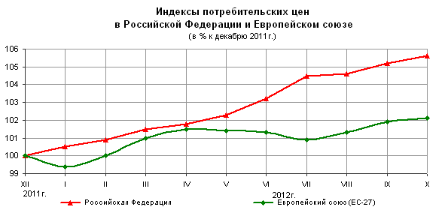
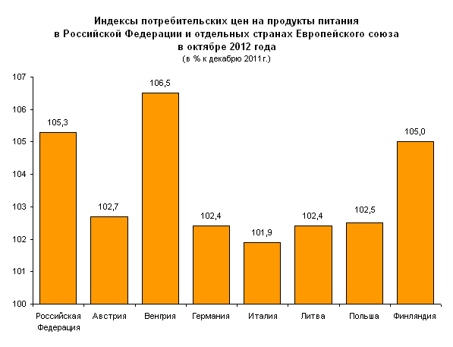
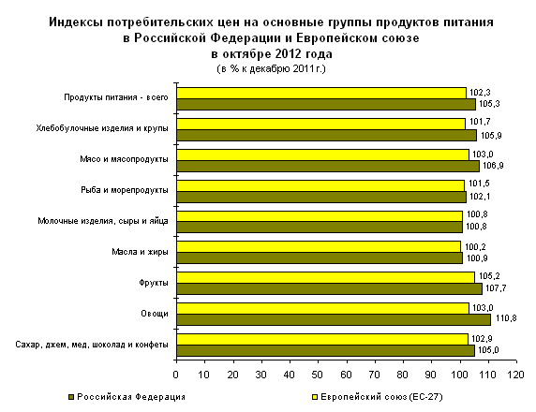
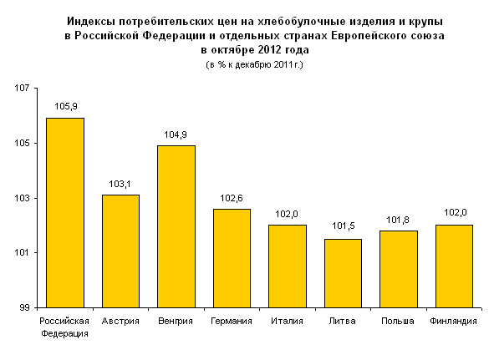
Срочная информация по актуальным вопросам
Copyright © Федеральная служба государственной статистики

